СХВАЛЕНО
Рішення виконавчого комітету
Новгород-Сіверської міської ради
30 листопада 2023 року № 314

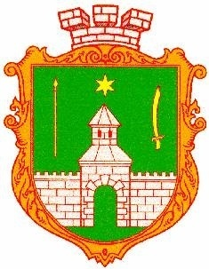

П Р О Г Р А М А
економічного і соціального відновлення та розвитку Новгород-Сіверської міської територіальної громади на 2024 рік

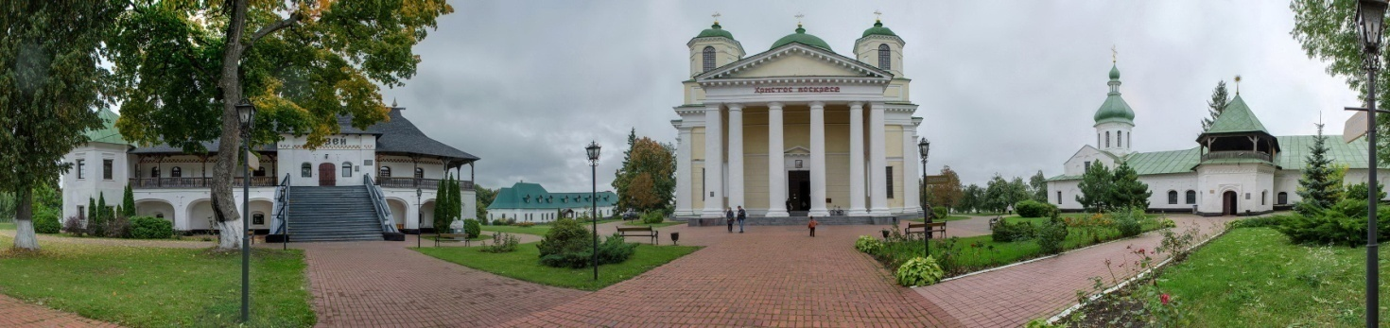

м. Новгород-Сіверський – 2023

ЗМІСТ
 | Вступ | 2
І. | Аналіз стану справ економічного і соціального відновлення та розвитку Новгород-Сіверської міської територіальної громади у 2023 році та визначення головних проблем | 3
ІІ. | Мета, завдання та пріоритетні напрями економічного і соціального відновлення та розвитку у 2024 році | 28
ІІІ. | Заходи економічного і соціального відновлення та розвитку у 2024 році | 29
1. | Створення безпекових умов для повсякденної життєдіяльності громадян та забезпечення їх нагальних потреб | 29
1.1. | Забезпечення публічної безпеки населення в умовах воєнного стану та у післявоєнний період | 29
1.2 | Забезпечення стабільного функціонування споживчого ринку та продовольчої безпеки громади | 30
1.3. | Інформаційна і безпека | 31
1.4. | Екологічна безпека | 32
1.5. | Забезпечення населення громади якісною, доступною та вчасною медичною допомогою | 33
1.6. | Якісна та доступна освіта | 34
1.7. | Розвиток фізичної культури, спорту, молодіжної інфраструктури. Національно-патріотичне виховання. Забезпечення гендерної рівності | 35
1.8. | Розвиток культурного та туристичного середовища | 36
1.9. | Забезпечення соціального захисту населення, в т.ч. внутрішньо переміщених осіб, ветеранів. Підтримка дітей та сімей, оздоровлення дітей, розвиток відповідної інфраструктури | 38
1.10. | Розвиток громадянського суспільства | 40
1.11 | Надання якісних адміністративних послуг | 41
2. | Комплексне відновлення інфраструктури громади | 43
2.1. | Фіксація, моніторинг та оцінка завданих пошкоджень та руйнувань | 43
2.2. | Відбудова та стабільне функціонування соціальної та критичної інфраструктури, систем життєзабезпечення, житла | 44
2.3. | Відновлення та розвиток дорожнього господарства, транспортної інфраструктури та зв’язку | 45
3. | Відновлення стабільного функціонування економіки | 46
3.1. | Розвиток промислового комплексу | 46
3.2. | Сталий розвиток агропромислового комплексу | 47
3.3. | Відновлення та стимулювання розвитку бізнесу | 48
3.4. | Відновлення інвестиційної активності та зовнішньоекономічної діяльності | 49
3.5. | Забезпечення продуктивної та вільно обраної зайнятості громадян | 51
IV. | Джерела фінансування Програми економічного і соціального відновлення та розвитку Новгород-Сіверської міської територіальної громади у 2024 році | 53

Додатки:
Дода-ток 1. | Основні прогнозні показники економічного і соціального відновлення та розвитку Новгород-Сіверської міської територіальної громади на 2024 рік | 54
Дода-ток 2. | Перелік цільових (комплексних) програм, які передбачається реалізувати в Новгород-Сіверській міській територіальній громаді у 2024 році | 59
Дода-ток 3. | Пріоритетні проєкти, які доцільно фінансувати за рахунок усіх джерел фінансування у 2024 році | 67
...

